1 слайд Тема урока
От анализа текста к изложению ( сочинению)
( повторение н/нн в причастиях и прилагательных)
2 слайд Цель урока:
- уметь работать с художественным текстом, определять стиль, тип речи, тему, основную мысль, доказывать свое мнение;
- развивать умение находить в тексте используемые автором изобразительные средства, производить лексический разбор текста;
- воспитание любви к родной культуре, бережному отношения к культурному наследию родной страны.
- повторение правописания нн/н в причастиях и прилагательных.
3 слайд Ход уроа.
- Организационный момент. ( сообщение цели урока) мотивация.
- Проверка домашнего задания.
4-5 слайд А)Блиц- опрос:
1) культура –варварство
2)ехать- повелительное наклонение (поезжай)
3)сапоги –пара сапог.
4) ударение :озло’бленный,бало’ванный, ку’хонный

6 слайд Б) Грамматический разбор
1) Народ, не заботящийся о своей культуре, обречен на погибель⁴.
2) ободранных, затопленных²
3) народ¹
4) алгоритм Т.Я.Фроловой по правописанию нн/н .

7 слайд
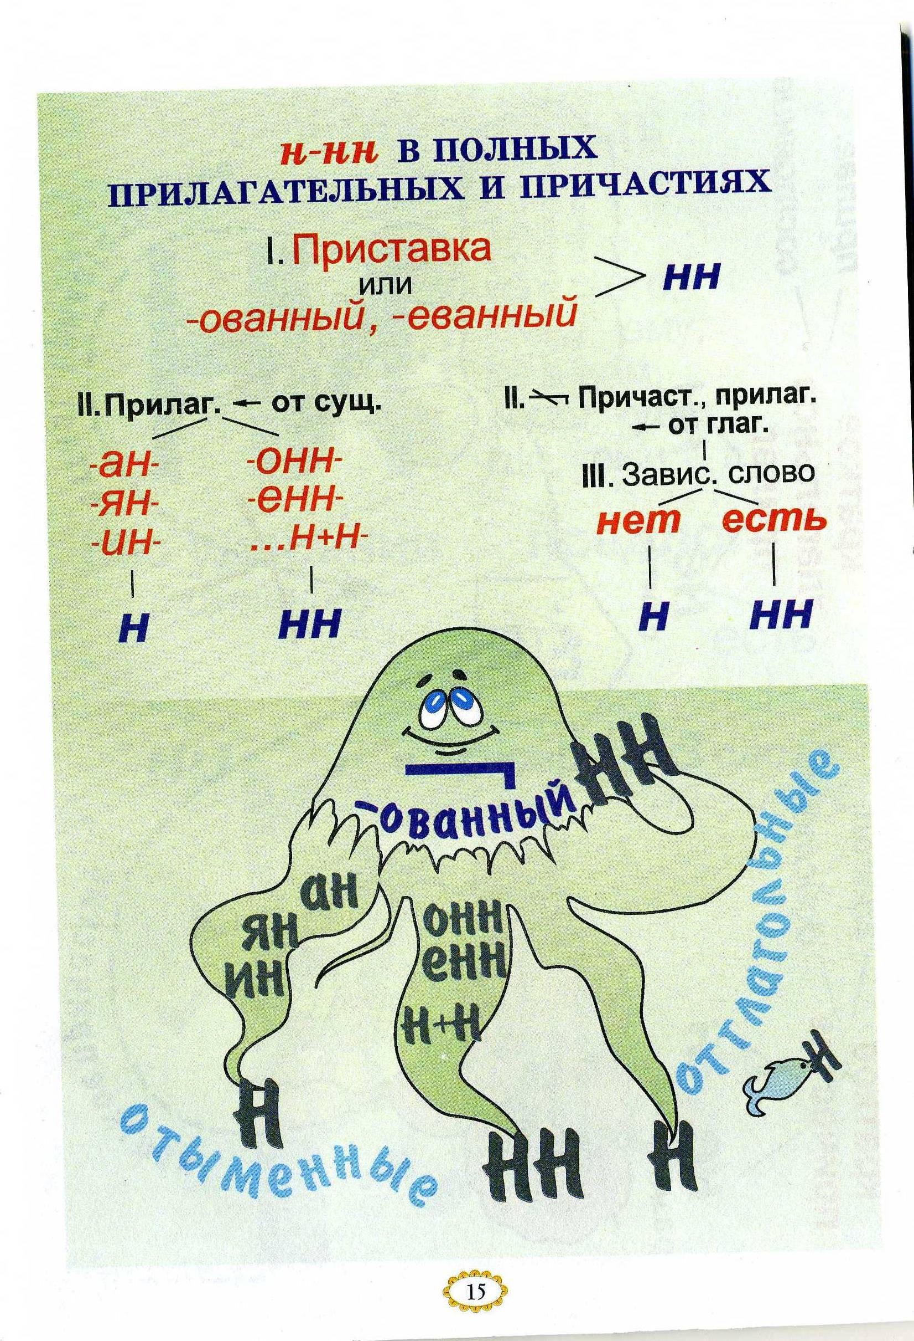
8-9 слайд В)Экспресс-диктант (в 1-м столбике запишите номера слов с н, во 2-м — с нн).
1Размешанные краски , 2Бесценная вещь, 3Выкрашенные лавки, 4Поляна освещена
5Тканый узор, 6Туристы размещены,7Комиссия образована, 8Румяные лица, 9Свиные окорока
10Некрашеная ткань,11Писаная красавица,12Тетрадь исписана,13Кожаный портфель
14Ветреный день,15Ветряной двигатель,16Безветренный день,17Рассеянный мальчик 18Нечаянная ошибка
Работа экстренной группы: 18 баллов – 5, 17-16 баллов 4, 15-14 баллов – 3.
10 слайд Индивидуальная работа
1.Алгоритм правописания –н- и –ин- в прилагательных и причастиях.
Образуйте от существительных и глаголов прилагательные по образцу:
кожа — кожаный: песок, рожь;
барабан — барабанный: брань, ураган, карман, туман, весна, манна, рань;
глина — глиняный: береста, вода, жесть, смола, шерсть, торф;
вязать — вязаный: драть, звать, путать, тесать, ковать, жевать, резать, стирать;
валять — валяный: веять, паять, сеять, стрелять.
11 слайд 2.Графически объясните написание н и нн в словах:
кошеный луг - некошеный, скошенный и кошенный по росе луг;
выкрашенный забор - крашеный — давно не крашеный — некрашеный;
нетканая скатерть — тканная золотом — сотканная — несотканная;
раненый воин — раненный в бою — легкораненый — поранены плугом;

жженый сахар — полусожженная рукопись — выжженная пустыня.
12 слайд Контрольный словарный диктант ( указать вид связи; назвать не подчинительный вид связи)
Зеленый лес, масляный двигатель, масленый блин, оловянный солдатик, ветреный день, жженый сахар, нечаянный успех, балованный ребенок, свиной хвост, подкованный конь, невиданный рассвет, нетканая скатерть, смышленый малец, кожаный плащ, свежевыкрашенный забор, легковерный зверь, ветряная мельница, сожженное письмо, ломаная линия, кипяченая вода, искусственный мед, печеное яблоко, недоеные коровы, сеченные градом поля, названный брат, раненный в грудь (управление), странный случай, целинный урожай, подлинная история, миллионный житель, истинные ценности, валяная обувь, стреляный воробей, дети рассеянны и невнимательны, тучи рассеяны, (подлежащее и сказуемое), полынные заросли, государственные таможенники, рваная рана.
13 слайд Повторение алгоритма правописания не с прилагательными. Отглагольными прилагательными и причастиями, наречиями на о
14 слайд Нерешенная проблема, Не решенная учеными проблема, нераспечатанное послание, не высказанная вслух мысль, пол не выкрашен, море невзволнованно, лицо взволнованно, в успехе не уверены, ответы неуверенны, не сохраненные потомками памятники, не отреставрированные вовремя соборы.
15 слайд Повторение правописания обособленных причастий и причастных оборотов.
16-17 слайды (иллюстрация конспекта)
Памятники, еще не разрушенные, следует восстановить сохранить.
Обеспокоенный нынешней ситуацией, я обращаюсь к общественности.

18 слайд 4. Анализ текста.
- Учитель. Перед вами на столе отпечатанный текс и задания к нему. Этот текст принадлежит перу Д.С.Лихачева. Мы часто обращаемся к текстам данного автора, поэтому давайте послушаем более подробное сообщение о нем.( попробуем составить синквейн о Д.С.Лихачеве)
19 слайд
- праведник, совесть;
- интеллигентный, бесстрашный;
- размышлять, беспокоиться, переживать;
- честь и совесть нации;
- стыд

- Интеллигент, честность;
- несгибаемый, правдивый;
- Будить, понимать, веровать
- Публицист , бьющий в набат,
- колокол.

20 – 21 слайд Выразительное чтение текста.
1)Как-то я возвращался из поездки до Астрахани и обратно. (2)Теплоход современный, огромный, комфортабельный; на нем более трехсот пассажиров. (3) Но не было ни одного, который оставался бы равнодушен при виде затопленных лесов и ободранных памятников архитектуры на берегах. (4) Не успевало скрыться из виду одно, когда-то красивое, здание с провалившейся крышей, как появлялось в поле зрения другое. (5) И так все двадцать два дня путешествия. (6) Беда, лебедиными крыльями бьет беда! (7) А еще больше огорчало, когда мы вообще не видели здания, еще недавно высящегося на берегу, но безжалостно снесенного под тем предлогом, что вид его из-за безнадзорности и запустения стал безобразен. (8) Это же вопиющая безответственность и бесхозяйственность! (9) Неужели нельзя приспособить погибающие церкви, старые усадьбы к нуждам окружающего населения или оставить их как памятники, знаки минувшего, покрыв только добротными крышами, предотвратив дальнейшее разрушение?! (10) Ведь почти все они довольно красивы, поставлены на самых видных местах. (11) Они плачут глазницами своих пустых окон, глядя на проплывающие дворцы отдыха. (12) И огорчало это решительно всех. (13) Не было ни одного человека, которого зрелище уходящей культуры оставляло бы равнодушным.
(14)Мы не храним старину не потому, что ее много, не потому, что среди нас мало ценителей красоты прошлого, любящих родную историю и родное искусство, а потому, что слишком спешим, слишком ждем немедленной отдачи. (15) А ведь памятники старины воспитывают, как и ухоженные леса воспитывают заботливое отношение к окружающей природе.
(16) Нам необходимо ощущать себя в истории, понимать свое значение в современной жизни, даже если она частная, небольшая, но все же добрая для окружающих.
(17) Каждый может сделать что-то доброе и оставить по себе добрую память. (18) Хранить память о других – это оставлять добрую память о себе.
(Д.С.Лихачев)
22 слайд Учитель. Какова тема текста? Какова основная мысль? Актуальна ли проблема, поставленная в тексте?
К какому стилю относится данный текст? Обоснуйте свой ответ.
( Ответ. Этот текст относится к публицистическому стилю, т.к. текст воздействует и информирует читателя. Он сообщает информацию о плачевном состоянии памятников старины широким массам. Проблема сохранения памятников старины очень актуальна, имеет общественную значимость. Тексту характерна открытость авторской позиции, личностность, доступность. В нем встречается лексика, характерная публицистическому стилю: “зрелище уходящей культуры”, “заботливое отношение к окружающей природе” и др.
23 слайд Учитель. Согласны ли вы с мнением автора о том, что нужно хранить память о прошлом, восстанавливать и охранять памятники старины? (Ответы уч-ся)
Какие средства использует автор, чтобы более ярко выразить свои мысли. (ответы уч-ся с помощью опорной таблицы, где указаны художественно-выразительные средства)
24 слайд Выполняем задания.
А29 Какое утверждение отражает одну из мыслей текста?
1) Забота о разрушающихся памятниках культуры - непозволительная роскошь для государства.
2) Памятники старины не имеют большого воспитательного значения.
3) Вид уходящей культуры оставляет людей равнодушным.
4) Чтобы быть сопричастным истории, нужно хранить память о прошлом, интересоваться им.
25 слайд А30 Определите тип и стиль речи текста
1) публицистический стиль; описание
2) художественный стиль; повествование
3) научный стиль; описание и рассуждение
4) публицистический стиль; повествование и рассуждение
26 слайд А31 Какой из перечисленных тропов используется в предложении 11?
- метонимия
- метафора
- гипербола
- Сравнение
27 слайд В1 Какое слово является синонимом к слову КОМФОРТАБЕЛЬНЫЙ?
1) большой
2) быстрый
3) новый
4) удобный
28 слайд С1. Пишут сочинение рассуждение по прочитанному тексту (2 уч-ся, сильные по способностям)
- 2 вариант дом. задания. Составляют предложения о проблеме, поднятой в тексте (4уч-ся)
- 3 вар. дом. задания. Находит языковые средства (2 уч-ся).
4 вариант дом. задания. Подробный пересказ текста (1 ученик, слабый по способностям
29 слайд 5. Обобщение. Заполнение кластера
я повторил…
я изучил… .
я запомнил..
я хотел бы узнать
6. Домашнее задание.

Приложение
Академик Лихачев воплощал в себе все то, что пережила Россия в этом столетии. Лихачев, с его любовью к своей стране, сочетавшейся с нетерпимостью и здравым смыслом, олицетворял собой “русский национализм” в лучшем смысле этого слова. И хочется верить, что его пример и его идеи будут процветать в России XXI – го века.
Кристофер Х. Смит.
2006 год президентом Российской Федерации В. В. Путиным был объявлен Годом Лихачева. 28 ноября 2006 года отмечали сто лет со дня рождения великого ученого. Когда произносишь имя Д. С. Лихачева, то невольно хочется употребить слова высокого, торжественного “штиля” подвижник, патриот, праведник. И рядом с ними такие понятия, как “благородство”, “мужество”, “достоинство”, “честь”. Это великое счастье для народа – знать, что еще совсем недавно рядом с нами жил человек, которому в самые трудные времена не нужно пересматривать жизненные принципы, потому что принцип-то у него одни: Россия – великая страна с необычайно богатым культурным наследием и жить в такой стране – это значит бескорыстно отдавать ей свой ум, знания, талант.
Кто же он такой, Дмитрий Сергеевич Лихачев? Академик, член не только Российской, но и ряда иностранных академий, увенчанный многими высшими наградами и званиями: Герой Социалистического Труда, лауреат Государственных премий. Но это все внешнее, официальное, чему Дмитрий Сергеевич никогда не придавал особого значения. Самое важное, что его при жизни называли и продолжают называть “властителем дум”, “символом русской интеллигенции XX века”.
Д. С. Лихачев не только ученый с мировым именем, но и истинный гражданин России.
Д. С. Лихачев – талантливый писатель, публицист. В своих книгах “Земля родная”, Письма о добром и прекрасном” он показал, что значит для настоящего русского человека его земля, труд, культура

Рецензия
Имя Дмитрия Сергеевича Лихачева известно каждому читателю. Его литературные исследования поражают глубиной, цельностью, научностью, особой манерой изложения. Мне особенно близка его публицистика, где автор, констатируя факты и информируя о современных проблемах, разъясняет, убеждает, полемизирует, пропагандирует, призывает… А главное откровенно беседует с читателем.
В данной статье автор поднимает очень важную проблему – проблему памяти. Человек редко задумывается над своим предназначением на земле; подрубая собственные корни, он уничтожает мир вокруг, он лишает человечество будущего, он убивает в себе самом Человека. «Нам необходимо ощущать себя в истории, понимать свое значение в современной жизни, даже если она частная, небольшая, но всё же добрая для окружающих», – так выражает автор свою главную мысль. В этих словах – и констатация факта, и доказательство, и призыв, но прежде (и главное!) – боль человека за свою родину, любовь к ней, желание спасти и уберечь Россию.
Что привело автора (академика!) к этому частному разговору с читателем? В первой части своей статьи Лихачев повествует о путешествии по Волге («до Астрахани и обратно»). Этот рассказ занимает большую половину всего текста и имеет традиционную трехчастную структуру. Миниэкспозиция (одно предложение) определяет жанр путешествия первой части («Как-то я возвращался из поездки до Астрахани и обратно») и готовит читателя к тому, что он увидит «из окна» интересные и неожиданные картины. Картины и в самом деле оказались неожиданными: «затопленные леса», «ободранные памятники архитектуры», «здание с провалившейся крышей», «погибающие церкви»… Впечатляет! Это не просто «безответственность и бесхозяйственность» – «беда, лебедиными крыльями бьёт беда!» Обнадёживает только одно, о чём скажет автор в заключительных словах этой части: «Не было ни одного человека, которого зрелище уходящей культуры оставило бы равнодушным».
Вторая часть статьи представляет собой рассуждение: тезис – «мы не храним старину… не потому, что среди нас мало ценителей красоты прошлого, а потому, что слишком спешим…», доказательство – «…памятники старины воспитывают…» и выводы – «нам необходимо ощущать себя в истории», «каждый может сделать что-то доброе и оставить по себе добрую память».
Необыкновенное сочетание ораторской и художественной речи делает текст ярким и живым. Художественные образы здесь не внешние украшения – они неразрывно слиты с размышлениями. Метафора «лебедиными крыльями бьёт беда», олицетворения «плачут глазницами окна», риторический вопрос и обращение, эпитет «вопиющая безответственность» являются тому доказательством.
«Хранить память о других – это оставлять добрую память о себе», - так заключает Д.С. Лихачев свою статью. «Мы с большой гордостью осознаем свою причастность к этому событию», - так написали мы в своей школьной газете, где рассказывали о большом празднике «Хотмыжская осень» на нашей родной Борисовской земле. Мы постараемся «сделать что-то доброе», чтобы «оставить по себе добрую память».(402 слова)

Тест 1
1.Укажите НЕВЕРНОЕ объяснение написания слова.
1) это не придумаНо – в суффиксе краткого причастия пишется одно Н
2) брошННый – в суффиксе полного причастия, образованного от глагола совершенного вида, пишется НН
3) нешлифоваННый камень – в прилагательном на –ОВАННЫый пишется НН
4) графлеННый – в суффиксе прилагательного –ЕНН- пишется НН
2. Укажите НЕВЕРНОЕ объяснение написания слова.
1) льняНой – в суффиксе прилагательного –ЯН- пишетсяН
2) соломеННый – в суффиксе прилагательного -ЕНН- пишетсяНН
3) ветреНый – прилагательное – исключение, пишется Н
4) камеННый – в суффиксе прилагательного –ЕНН- пишется НН.
3. В каком примере при написании выделенного слова нужно использовать правило: “В суффиксе полного причастия пишется НН”?
1) связа..ый пленник
2) краше..ый платок
3) торжестве..ый прием
4) свежемороже..ое мясо
Задания, проверяющие практические навыки:
4. В каком примере на месте пропуска пишется НН?
1) лошадь привяза..а
2) масле..ица
3) прочита..ые книги
4) серебря..ая сахарница
5. В каком примере на месте пропуска пишется НН?
1) прессова..ое изделие
2) незва..ый гость
3) лебеди..ый пух
4) вещь прода..а
6. В каком примере на месте пропуска пишется НН?
1) песча..ик
2) непроше..ый гость
3) дважды стира..ая куртка
4) полотня..ая ткань
7. В каком примере на месте пропуска пишется НН?
1) работа выполне..а
2)песча..ый бархан
3) дорожная плете..ая корзина
4) Маринова..ые грибы

